KAFKAS ÜNİVERSİTESİ
DEDE KORKUT EĞİTİM FAKÜLTESİ
TEMEL EĞİTİM BÖLÜMÜ
OKUL ÖNCESİ EĞİTİMİ ANABİLİM DALI

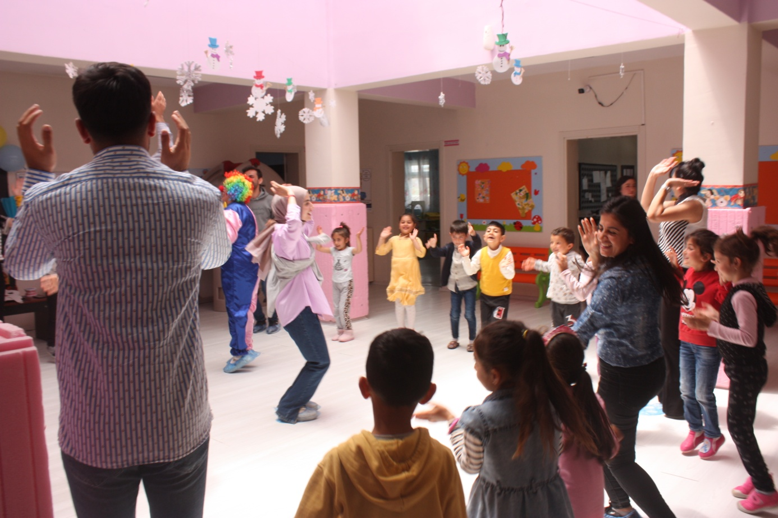
2021-2022 Eğitim Öğretim Yılı Bahar dönemi Okul Öncesi Öğretmenliği “Topluma Hizmet Uygulamaları ” dersi kapsamında 03.06.2022 tarihinde Kars İli Milli Eğitim Müdürlüğü’ne bağlı Gül Çocuk Anaokulu’nda ağız ve diş sağlığıyla ilgili etkinlikler gerçekleştirilmiş ve bu kapsamda diş fırçası ve diş macunu dağıtılmıştır. Etkinlikleri gerçekleştiren Okul Öncesi Öğretmenliği Lisans Programı 2. Sınıf öğrencilerine ve Diş Hekimliği Fakültesi öğrencilerine teşekkür ederiz. Aşağıda etkiliklere ait bazı görseller yer almaktadır.

